Практическая работа №2.2
Вариант 4
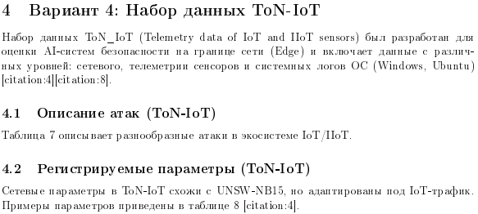
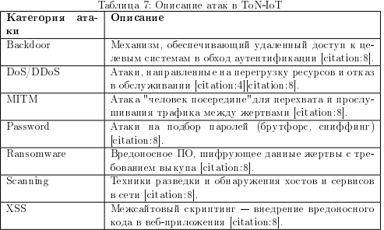
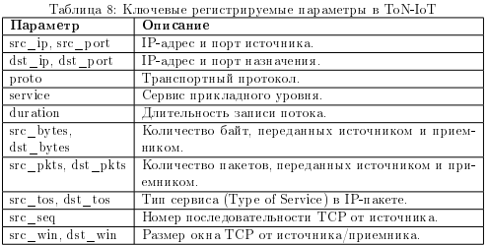
5. (а) Для построения графа зависимостей выберем 6 количественных параметров
V₁ = src_pkts – количество пакетов от источника
V₂ = src_bytes – объём данных от источника
V₃ = dst_pkts – количество пакетов к приёмнику
V₄ = dst_bytes – объём данных к приёмнику
V₅ = duration – длительность потока
V₆ = src_win – размер окна TCP (влияет на пропускную способность)

5. (b) Обосновать зависимости
- Увеличение числа пакетов от источника (V₁) ведёт к росту объёма передаваемых данных (V₂) – V₁ -> V₂
- Аналогично, число пакетов к приёмнику (V₃) влияет на объём данных к приёмнику (V₄) – V₃ -> V₄
- Длительность потока (V₅) прямо пропорциональна общему числу пакетов и объёму данных как от источника, так и к приёмнику: V₅ -> V₁, V₅ -> V₂, V₅ -> V₃, V₅ -> V₄
- Размер окна TCP (V₆) определяет максимальное количество неподтверждённых данных, что влияет на пропускную способность и, следовательно, на объём переданных данных от источника (V₂) – V₆ -> V₂
Итоговые зависимости и присвоение дуг
e₁: V₁ -> V₂
e₂: V₃ -> V₄
e₃: V₅ -> V₁
e₄: V₅ -> V₂
e₅: V₅ -> V₃
e₆: V₅ -> V₄
e₇: V₆ -> V₂

5. (c) матрица инцидентности
Для графа с 6 вершинами и 7 дугами строим матрицу инцидентности размером 6×7
Примечание: 1 – вершина является началом дуги, -1 – вершина является концом дуги, 0 – вершина не без дуги

Вершина | е1 | e2 | e3 | e4 | e5 | e6 | e7
V1 | 1 | 0 | -1 | 0 | 0 | 0 | 0
V2 | -1 | 0 | 0 | -1 | 0 | 0 | -1
V3 | 0 | 1 | 0 | 0 | -1 | 0 | 0
V4 | 0 | -1 | 0 | 0 | 0 | -1 | 0
V5 | 0 | 0 | 1 | 1 | 1 | 1 | 0
V6 | 0 | 0 | 0 | 0 | 0 | 0 | 1

Визуализация графа
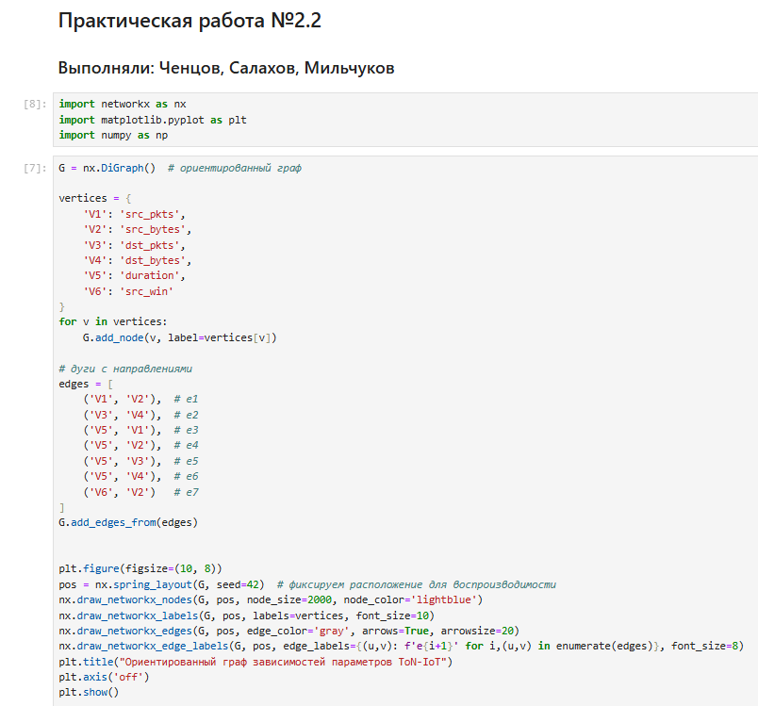
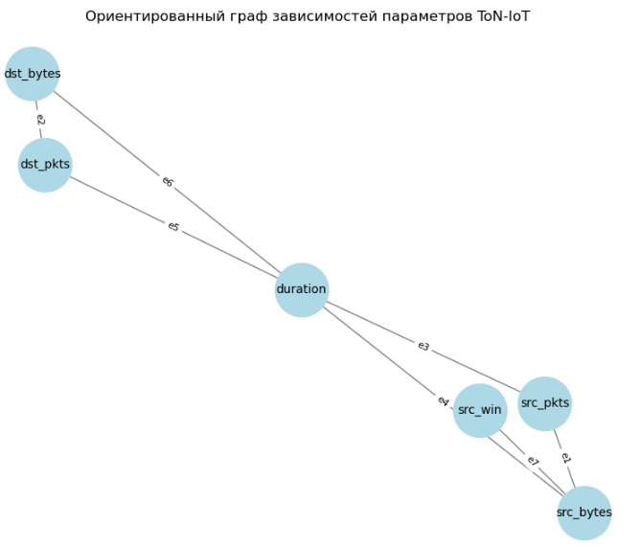
Проверка матрицы
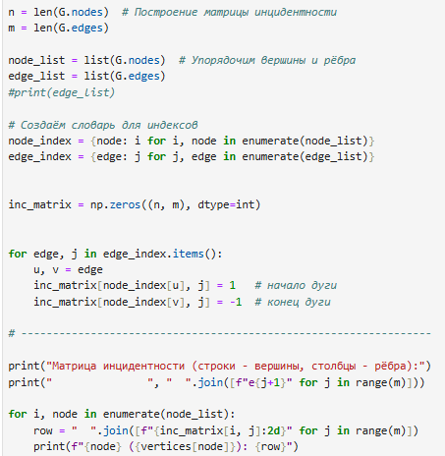
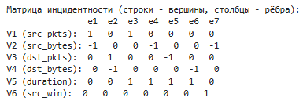

6. (а) Обоснование выбора взаимосвязей
1) Связь «пакеты -> байты» обусловлена тем, что каждый пакет несёт определённое количество данных; суммарный объём байт равен произведению числа пакетов на средний размер пакета
2) Влияние длительности объясняется тем, что при постоянной интенсивности трафика увеличение времени наблюдения приводит к пропорциональному росту числа пакетов и байт
3) Размер окна TCP определяет, сколько данных может быть отправлено без подтверждения; большее окно позволяет увеличить пропускную способность, что прямо влияет на объём переданных данных

6. (b) Заключение
Построенный граф отражает основные зависимости между ключевыми параметрами сетевого трафика. Анализ таких связей полезен для обнаружения атак:
- При DDoS резко возрастают значения V₁, V₂, V₃, V₄, что можно выявить по аномальным отклонениям в связанных вершинах
- Scanning часто проявляется в увеличении числа пакетов при малом объёме данных (например, SYN-пакеты), что отразится на соотношении V₁ и V₂
- Атаки типа Backdoor могут генерировать устойчивый трафик с определёнными характеристиками окна TCP, что можно отследить через V₆
Таким образом, модель графа позволяет не только диагностировать аномалии, но и прогнозировать поведение системы при различных типах вторжений, что повышает эффективность систем обнаружения

